**Menerapkan Flexbox pada Halaman Kalkulator**

Setelah kita selesai membuat struktur HTML selanjutnya kita percantik elemen - elemen tersebut dengan styling.

Buatlah folder baru di dalam project **WebCalculator** dan berikan nama “assets”. Kemudian di dalam folder tersebut buatlah berkas css dan berikan nama “style.css”. Sehingga struktur project kita saat ini akan tampak seperti ini:

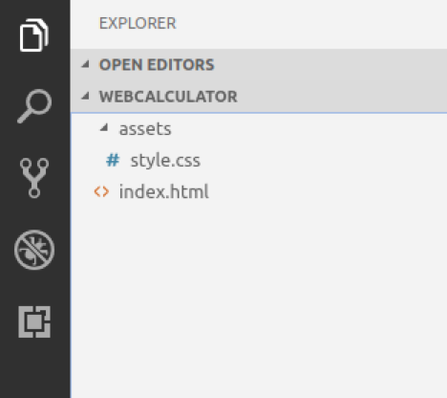

Struktur project WebCalculator

Sebelum memulai menuliskan styling pada CSS, jangan lupa untuk hubungkan berkas style.css sebagai stylesheet pada index.html. Tuliskan tag <link> berikut ini di dalam elemen <head>:

<link rel="stylesheet" href="assets/style.css">

Untuk memulai menuliskan styling, kita buka berkas style.css. Kita mulai dengan membuat seluruh elemen menerapkan nilai border-box pada properti box-sizing. Tuliskan rule berikut pada berkas style.css.

* {

   box-sizing: border-box;

}

Lalu kita tetapkan font family pada seluruh teks yang ada di dalam body dengan menggunakan sans-serif.

body {

   font-family: sans-serif;

}

Selanjutnya kita mulai terapkan flexbox pada .flex-container-column dengan memberikan nilai **flex** pada properti **display**. Jangan lupa tetapkan properti flex-direction: column dan properti pendukung lainnya. Sehingga styling .flex-container-column akan tampak seperti berikut:

.flex-container-column {

   display: flex;

   flex-direction: column;

   /* properti pendukung */

   max-width: 800px;

   margin: 0 auto;

   text-align: right;

}

Terapkan juga properti display: flex pada .flex-container-row. Namun kita tidak harus menerapkan flex-direction pada elemen ini, karena nilai row sudah menjadi default pada flex-container. Sehingga penulisan styling untuk .flex-container-row cukup dituliskan seperti berikut:

.flex-container-row {

   display: flex;

}

Mari kita lanjut atur styling untuk tombol kalkulatornya. Pada tiap .button kita akan beri nilai flex-basis sebesar 25% beserta properti pendukung lainnya sehingga tombol kalkulator akan memenuhi seluruh ruang kosong pada container. Tuliskan styling berikut untuk .button:

.button {

   flex-basis: 25%;

   /* properti pendukung */

   font-size: 1.5em;

   text-align: center;

   padding: 40px;

   border: 1px solid black;

   background: -webkit-linear-gradient(top, #d2d2d2, #ddd);

   cursor: pointer;

}

Simpan berkas style.css dan coba buka index.html pada browser. Tampilan akan nampak seperti ini:

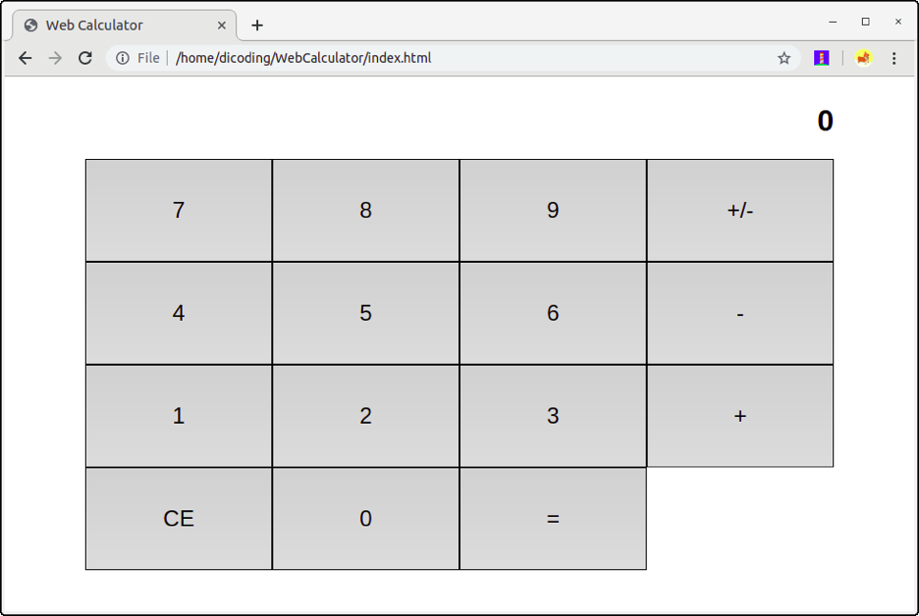

Sekarang sudah terlihat tampilan kalkulator pada umumnya, bukan? Tombol kalkulator akan memenuhi seluruh ruang kosong pada container terkecuali tombol yang terdapat pada flex-container-row terakhir karena jumlah button nya hanya tiga buah.

Agar kontainer terisi penuh, kita buat tombol equals (=) memiliki nilai flex-basis: 50% sehingga tombol tersebut memiliki besar 2 kali dibandingkan dengan tombol yang lainnya. Tambahkan nilai class “double” pada tombol tersebut.

<div class="button double">=</div>

Kemudian tetapkan nilai flex-basis: 50%; pada .double seperti berikut:

.double {

   flex-basis: 50%;

}

Sehingga sekarang tampilan button pada browser akan tampak seperti ini:

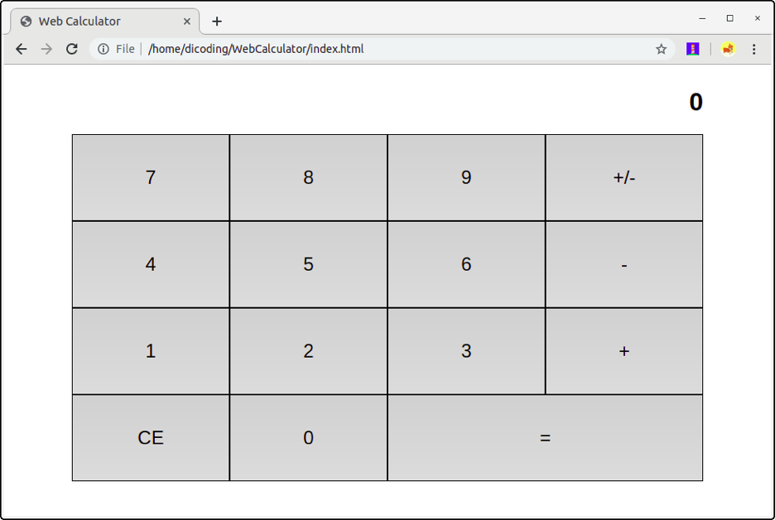

Sejauh ini kode yang terdapat pada style.css dan index.html akan tampak seperti berikut:

* {

   box-sizing: border-box;

}

body {

   font-family: sans-serif;

}

.flex-container-column {

   display: flex;

   /* properti pendukung */

   flex-direction: column;

   max-width: 800px;

   margin: 0 auto;

   text-align: right;

}

.flex-container-row {

   display: flex;

}

.button {

   flex-basis: 25%;

   /* properti pendukung */

   font-size: 1.5em;

   text-align: center;

   padding: 40px;

   border: 1px solid black;

   background: -webkit-linear-gradient(top, #d2d2d2, #ddd);

   cursor: pointer;

}

.double {

   flex-basis: 50%;

}

<!DOCTYPE html>

<html>

<head>

   <title>Web Calculator</title>

   <link rel="stylesheet" href="assets/style.css">

</head>

<body>

   <div class="flex-container-column">

       <div class="display">

           <h1 id="displayNumber">0</h1>

       </div>

       <div class="flex-container-row">

           <div class="button">7</div>

           <div class="button">8</div>

           <div class="button">9</div>

           <div class="button negative">+/-</div>

       </div>

       <div class="flex-container-row">

           <div class="button">4</div>

           <div class="button">5</div>

           <div class="button">6</div>

           <div class="button operator">-</div>

       </div>

       <div class="flex-container-row">

           <div class="button">1</div>

           <div class="button">2</div>

           <div class="button">3</div>

           <div class="button operator">+</div>

       </div>

       <div class="flex-container-row">

           <div class="button clear">CE</div>

           <div class="button">0</div>

           <div class="button equals double">=</div>

       </div>

   </div>

</body>

</html>

[KEMBALI KE MATERI SEBELUMNYA](https://www.dicoding.com/academies/123/tutorials/5763)

[LANJUTKAN KE MATERI BERIKUTNYA](https://www.dicoding.com/academies/123/tutorials/5768?from=5764)